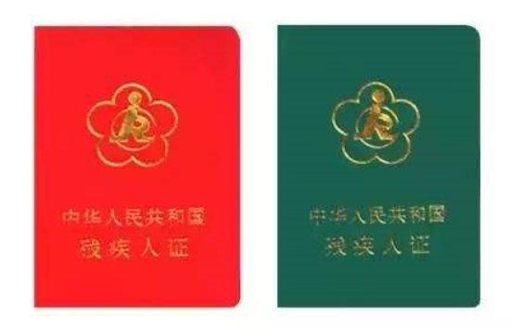
残疾人证由中国残联统一制发，套印中国残疾人联合会印章。视力残疾人证采用红色磨砂人造革皮面，其他类别残疾人证采用绿色磨砂人造革皮面。

